LÍNGUA PORTUGUESA

TEXTO 01

REDES SOCIAIS: USO EXCESSIVO E SUAS CONSEQUÊNCIAS

Muitas vezes, em nossas famílias, somos surpreendidos por diversos fatores que nos desnorteiam, nos tiram o chão, como os vícios. O que pode muitas vezes surpreender é a característica desse mesmo. Estamos acostumados a viver com pessoas adictas à várias coisas: álcool, pornografia, cigarro, entre tantos outros.
Com o advento da internet um novo tipo de adicção surge: o das redes sociais, ou seja, o facebook, twitter, orkut, linkedin, entre tantos outros. E foi este novo comportamento que resolvemos estudar aprofundadamente por um ano.
Como as pessoas se vêm usando excessivamente as redes de relacionamento? As consequências podem não ser as melhores.
Existem casos, como podemos vivenciar em nossa ida ao Núcleo de Pesquisa da Psicologia em Informática (NPPI) da Pontifícia Universidade Católica de São Paulo (PUC-SP), em que as pessoas se desligam de suas vidas sociais e vivem somente a vida em rede, contraindo problemas de saúde e muitas vezes problemas psicológicos.
O que desencadeia isso? Porque as pessoas buscam uma amizade virtual? Quais são as consequências do uso excessivo das redes sociais? Fomos em busca das respostas para estas perguntas.

Retirado de: https://www.jundiaionline.com.br/colunistas/redes-sociais-uso-excessivo-e-suas-consequencias-376

QUESTÃO 01

De acordo a frase abaixo, retirada do TEXTO , assinale a afirmação correta:

“O que desencadeia isso? Porque as pessoas buscam uma amizade virtual? Quais são as consequências do uso excessivo das redes sociais? Fomos em busca das respostas para estas perguntas.”

- Existem somente frases afirmativas;
- Existem somente frases interrogativas;
- São duas frases afirmativas e duas interrogativas;
- São três frases interrogativas e uma afirmativa;
- São três frases afirmativas e uma interrogativa.

QUESTÃO 02

Assinale a questão em que indica corretamente que tipo de pronome é a palavra destacada no trecho abaixo, retirado do TEXTO 1:

“Muitas vezes, em nossas famílias, somos surpreendidos por diversos fatores que nos desnorteiam, nos tiram o chão, como os vícios.”

- Pronome relativo invariável;
- Pronome oblíquo átono;
- Pronome demonstrativo;
- Pronome relativo variável;
- Pronome oblíquo átono.

TEXTO 02

USO EXCESSIVO DAS REDES SOCIAIS PODE SER INDICATIVO DE DEPRESSÃO

Pessoas com a doença podem buscar, nas redes, o convívio social que não conseguem obter no mundo real.
O impacto que as redes sociais têm em nossas vidas trouxe muitas mudanças positivas, porém é preciso ficar atento para os malefícios que o seu uso indevido pode trazer e que, por enquanto, são pouco compreendidos. Psiquiatras e médicos já discutem o vício nas redes e a sua influência no desenvolvimento de depressão em pessoas com predisposição para a doença.
[...]
As redes sociais mexem com o nosso instinto do reconhecimento social, aquela sensação boa que você tem quando recebe muitos likes em uma foto que acabou de postar. Mas a interação na internet não gera uma recompensa social real, e isso pode levar a pioras no quadro da doença. “Acabamos caindo nessa pequena armadilha de reconhecimento social que para as espécies dos mamíferos sociais é um estímulo muito esperado”, argumentou Leite.
[...]
Sendo assim, Elton Kanomata alerta: excesso nunca é bom. Se identificou com os sintomas apresentados na reportagem? Elton ressalta a necessidade de estabelecer um equilíbrio entre todas as atividades da vida: profissionais, físicas, pessoas, virtuais. E “no caso de alguma patologia mental, procurar um profissional da área da saúde para que possa tratar essas patologias que podem ser desencadeadores do uso excessivo das redes sociais”, alertou.

FONTE: resumido de http://emais.estadao.com.br/noticias/comportamento,uso-excessivo-das-redes-sociais-pode-ser-indicativo-de-depressao,70001777894

QUESTÃO 03

Considerando o período abaixo, indique qual o tipo de período:

“Psiquiatras e médicos já discutem o vício nas redes e a sua influência no desenvolvimento de depressão em pessoas com predisposição para a doença.”

- Período composto por subordinação;
- Período simples;
- Período composto por coordenação;
- Período composto por subordinação;
- Período composto por coordenação e subordinação.

QUESTÃO 04
Como devemos compreender o sentido da expressão “recebe muitos likes”, retirada do TEXTO 2: “aquela sensação boa que você tem quando recebe muitos likes em uma foto que acabou de postar”

- Está sendo avaliado negativamente;
- As pessoas não estão gostando;
- Recebe muitas curtidas;
- Recebe várias fotos;
- Recebe muitos elogios;

TEXTO 03

COMPULSÃO POR REDES SOCIAIS JÁ É CATALOGADA COMO DOENÇA

Distúrbios têm tratamento especial na UFRJ - ATHOS MOURA

Rio - O uso compulsivo de redes sociais pode estar encobrindo distúrbios como ansiedade e pânico. Já há até uma doença catalogada, a Depressão do Facebook. “A tecnologia não é um problema, ela otimiza o tempo. Mas, quando é ela mal usada, pode causar transtornos. Geralmente as pessoas percebem que estão com problemas quando o uso da rede social começa a gerar conflitos na vida real”, explica Eduardo Guedes, diretor do Instituto Delete, da UFRJ, que oferece tratamento para esse problema.
O jornalista Nelson Vasconcelos informou em sua coluna no DIA, ‘Digital & Tal’, a existência da clínica que reabilita os viciados online. Desde 2012, quando começaram os atendimentos, a quantidade de pacientes triplicou. Em três anos, mais de 400 pessoas já procuraram o instituto para tentar curar a dependência.
A procura só aumenta. No início do projeto, cerca de dez pessoas por semana iam até o instituto em busca de terapia. Atualmente, entre a primeira visita e a revisão, os atendimentos semanais já chegam a 40.
Com o tratamento variando entre quatro e oito semanas, o uso imoderado de celular, principalmente, pode ser controlado. O grupo formado por profissionais das áreas de Saúde, Tecnologia, Psiquiatria e Comunicação elaborou um questionário online para o internauta avaliar se deve procurar ajuda. Segundo Guedes, usar redes sociais não é um problema. O vício começa quando o tempo é gasto sem que a pessoa consiga se controlar. Ele cita o exemplo dos que pegam o celular para determinada atividade, mas que esquecem o que iriam fazer por ficar vendo mensagens ou postagens.
O despachante Marcelo Corrêa, de 42 anos, sofreu por anos com ansiedade sem que soubesse o diagnóstico. Um dia, por recomendação de um amigo, procurou o Delete e se submeteu a um tratamento de dois meses. Ele já sabe equilibrar o uso da internet. “Consigo controlar os sintomas e me livrei dos remédios”, diz.
A especialista em marketing Maura Xerfan acredita que usa as redes sociais por mais de dez horas por dia. E admite que talvez precise de ajuda para não passar a vida dentro da tela de um computador ou celular. Maura sofre de insônia porque quando acorda à noite sempre checa o celular: “Quando é algo interessante, me perco na leitura. Quando vejo já se passaram horas. Nessa semana, li por mais de uma hora e meia durante a madrugada”.

FONTE: http://odia.ig.com.br/noticia/rio-de-janeiro/2015-06-20/compulsao-por-redes-sociais-ja-e-catalogada-como-doenca.html
QUESTÃO 05

A partir da análise das orações abaixo, indique a opção CORRETA:

“Consigo controlar os sintomas e me livrei dos remédios”

- Oração coordenada sindética aditiva;
- Oração coordenada sindética explicativa;
- Oração coordenada sindética adversativa;
- Oração coordenada sindética alternativa;
- Oração coordenada sindética conclusiva;

QUESTÃO 06

Marque a alternativa em que há, em UM dos trechos abaixo, uma conjunção coordenativa adversativa:
- “O vício começa quando o tempo é gasto sem que a pessoa consiga se controlar.”
- “A procura só aumenta”;
- “Em três anos, mais de 400 pessoas já procuraram o instituto para tentar curar a dependência.”
- “Ele cita o exemplo dos que pegam o celular para determinada atividade, mas que esquecem o que iriam fazer por ficar vendo mensagens ou postagens.”
- “O despachante Marcelo Corrêa, de 42 anos, sofreu por anos com ansiedade sem que soubesse o diagnóstico.”

TEXTO 04
FONTE: http://www.blink102.com.br/wp-content/uploads/2015/11/redes-sociais-tirinha.jpg
QUESTÃO 07

Baseado na leitura do TEXTO 4, assinale a alternativa que indica a crítica feita às rede sociais:
- As redes sociais influenciam negativamente nas atitudes das pessoas;
- Ao desrespeito às pessoas mais velhas;
- Ao uso desenfreado de palavras “chulas”;
- A reprodução de mentiras;
- As pessoas que são ignorantes e sem educação.

QUESTÃO 08

Sig, ao utilizar a frase “Deixa eu te ignorar só um pouquinho?” teve que intenção?
- Desprezar o seu amigo Freud;
- Ficar “antenado” com a linguagem das redes sociais;
- Impressionar negativamente o Freud;
- Ser elegante com seu amigo;
- Usar uma linguagem diferente para parecer mais inteligente.

TEXTO 05
‘O uso abusivo das redes sociais pode ser prejudicial à nossa saúde, e limites precisam ser observados’ Curador dos Encontros O GLOBO Saúde e Bem-Estar, Cláudio Domênico amplia discussão sobre fenômeno e responde a perguntas do público (TRECHO DA ENTREVISTA)

1) As conversas no WhatsApp funcionam como confessionário, facilitando a comunicação aberta entre duas pessoas. Por outro lado, nos grupos de WhatsApp, os componentes se preocupam em colocar máscaras para apresentar um "eu" que não necessariamente reflete a realidade. Quais as vantagens e desvantagens dessa via de comunicação?
Interessante pergunta e, como usuário deste aplicativo, vejo como vantagens a comunicação dinâmica, facilitadora e que pode promover um ganho de tempo enorme na vida das pessoas. Imagine uma família decidindo a ida ao cinema ou ao restaurante, ou mesmo médicos de várias equipes se comunicando. Muito tempo pode ser economizado, e este ganho de tempo é extraordinário para as pessoas. Um dos problemas que às vezes observo nos grupos diz respeito à falta de regras, de um manual de conduta, algo como um código de etiqueta virtual, em que mensagens acabam sendo enviadas em horários impróprios ou assuntos reservados se tornam públicos. Outro cuidado envolve a questão da segurança dos usuários e diz respeito a falsos perfis e ao excesso de exposição da vida pessoal.
2) Hoje há uma sucessão de monólogos coletivos: cada um fala de um assunto e nem percebe. Isso acontece pela falta de tempo, excesso de assuntos ou surdez digital?
Acho que os dois extremos (excesso de assuntos e surdez digital) podem ser prejudiciais para o usuário ou para os grupos. E como já dizia Aristóteles: “a virtude está no meio” (Virtus in Mediun est). Penso que o uso abusivo destas ferramentas pode ser prejudicial à nossa saúde, e limites precisam ser observados. A moderação é o caminho a ser buscado.
3) Qual é o tempo recomendável de detox (sem celular, internet e redes sociais) para quem se considera um dependente digital?
O detox digital — ou ficar fora do ar ou desconectado de celulares ou da internet — tem sido recomendado em alguns casos, principalmente para aqueles usuários que são realmente dependentes destas tecnologias, como por exemplo pessoas que ficam muito estressadas ou ansiosas quando o celular não tem sinal ou a bateria está descarregada. Não existe ainda um consenso sobre o número de horas para esta desintoxicação. Alguns especialistas recomendam apenas algumas horas (de uma a duas). E em casos mais severos, pode preciso até um dia inteiro. Estes indivíduos deverão ser acompanhados por psicólogos e/ou psiquiatras, que farão uma análise individual de cada caso. Cabe ressaltar que esta dependência à internet já é vista como uma forma de compulsão descrita no manual de psiquiatra norte americano (o DSM V).

Fonte: https://oglobo.globo.com/sociedade/saude/o-uso-abusivo-das-redes-sociais-pode-ser-prejudicial-nossa-saude-limites-precisam-ser-observados-1-15663799#ixzz4xcREs2Lr

QUESTÃO 091

No trecho destacado do excerto a seguir “os componentes se preocupam em colocar máscaras para apresentar um (...)” ocorre qual tipo de colocação pronominal?
- Ênclise;
- Próclise
- Mesóclise;
- Próclise e mésoclise;
- Ênclise e mésoclise.

QUESTÃO 10

Em qual sentido é utilizada a palavra “detox digital” na entrevista acima?
- Alimentar-se das redes sociais;
- Limpar o estômago;
- Beber suco;
- Ficar desconectado da internet;
- Desintoxicar os maus pensamentos;
MATEMÁTICA

QUESTÃO 11

Na figura a seguir, O é o centro da circunferência, e as medidas são dadas em centímetros, sendo a medida do segmento OE = $12\sqrt{2}$ . Calcule o diâmetro da circunferência (use: $sen 45°= \frac{\sqrt{2}}{2}$; $cos 45°= \frac{\sqrt{2}}{2}; tg 45°= 1$).
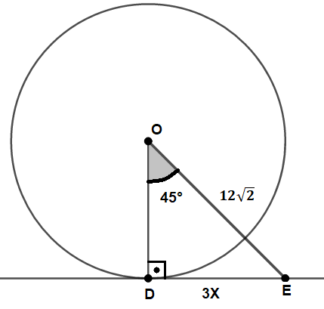

- 24 cm
- 22 cm
- 20 cm
- 26 cm
- 28 cm

QUESTÃO 12

O professor Walter solicitou do aluno “A” que encontrasse os valores de a e b no gráfico da função y = ax + b, conforme descrita abaixo. Quais os valores de a e b respectivamente encontrados pelo aluno “A”?
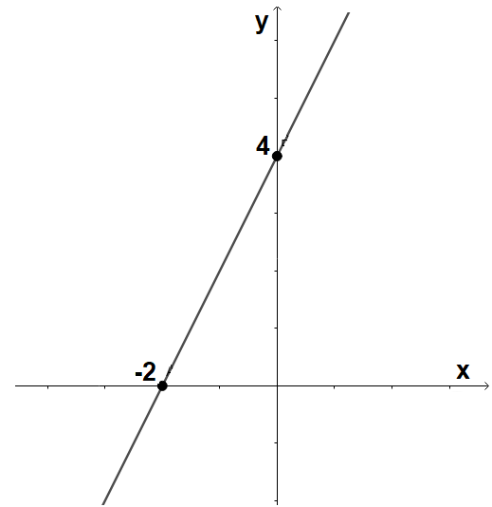
- 2 e 6
- 2 e 4
- 4 e 6
- 2 e 10
- 4 e 3

QUESTÃO 13

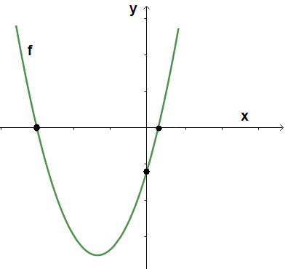
De acordo com o gráfico de f(x) = ax² + bx + c, podemos afirmar que:
- a > 0, b < 0, c < 0 e $∆ >0$
- a > 0, b > 0, c < 0 e $∆ >0$
- a > 0, b > 0, c = 0 e $∆ >0$
- a < 0, b > 0, c < 0 e $∆ <0$
- a > 0, b < 0, c > 0 e $∆ =0$

QUESTÃO 14

Antônio encontrou na “Orla Taumanã” uma anotação: “... Dado o triângulo retângulo ABC representado abaixo, os valores de seno, cosseno e da tangente do ângulo α (alfa) são respectivamente”. Ao solucionar a anotação, que solução Antônio encontrou?
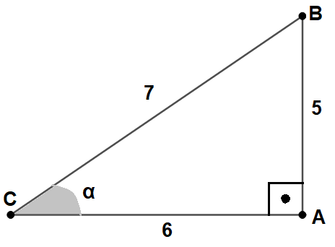
- $\frac{5}{ 7 }$ , $\frac{6}{ 7 }, \frac{7}{ 6 }$
- $\frac{5}{ 6 }, \frac{5}{ 7 }, \frac{7}{ 7 }$
- $\frac{5}{ 7 }, \frac{6}{ 7 }, \frac{5}{ 6 }$
- $\frac{5}{ 6 }, \frac{5}{ 7 }, \frac{6}{ 7 }$
- $\frac{7}{ 7 }, \frac{7}{ 5 }, \frac{7}{ 6 }$

QUESTÃO 15

Classificando em verdadeiro ou falso cada uma das afirmações a seguir, marque a opção correta:
I – A razão entre o número 6 e o número 2, nessa ordem, é 3.
II – A razão o número 1 para o número 4 é 0,25.
III – As razões 81:18 = 9:4 são iguais.
IV – A razão centesimal igual a 0,75 é $\frac{75}{100}$.
V – A razão centesimal igual a 1,3 é $\frac{13}{100}$.

- Todas as afirmações são verdadeiras.
- V é verdadeira.
- Apenas I e III são verdadeiras.
- III e V são falsas.
- Todas as afirmações são falsas.

QUESTÃO 16

Um turista venezuelano ficou impressionado com a Torre da EMBRATEL no centro de Boa Vista- RR. Sabendo que o turista estava a 220 m distante da base da torre e ao olhar para o topo da torre, formou-se um ângulo de inclinação de 30°, desprezando a altura do turista. Qual é a altura aproximada da Torre da EMBRATEL em metros? (considere $\sqrt{3}$ $≅$ 1,7)
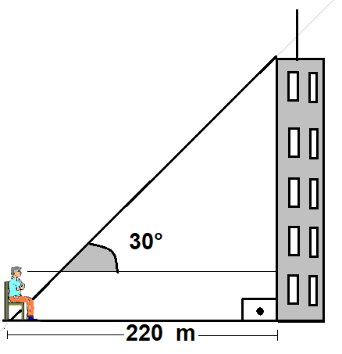
- 100
- 115
- 105
- 129
- 124

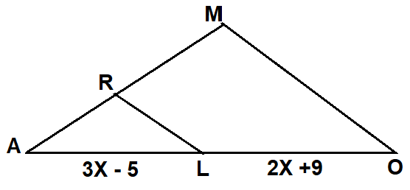
QUESTÃO 17

Cláudia comprou 6 laranjas e 10 maçãs e pagou R$ 55,00, Lúcio comprou 4 laranjas e 5 maçãs na mesma barraca e pagou R$ 30,00. Qual é o valor por unidade da laranja e da maçã respectivamente;
- R$ 10,00 e R$ 6,00
- R$ 2,50 e R$ 4,00
- R$ 8,00 e R$ 6,50
- R$ 4,00 e R$ 2,50
- R$ 5,50 e R$ 2,50

QUESTÃO 18

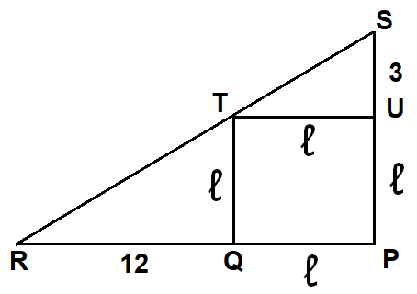
Qual será o perímetro em centímetros do quadrado PQTU presente nesta figura?
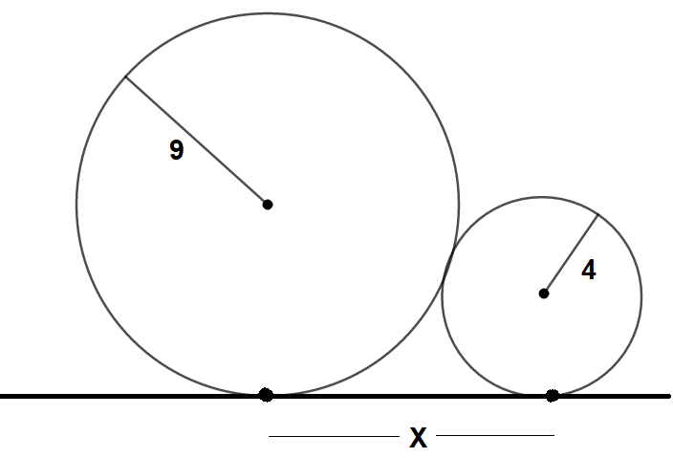
- 24 cm
- 30 cm
- 25 cm
- 48 cm
- 42 cm

- QUESTÃO 19

A figura a seguir mostra a posição das casas de 5 amigos em um mapa desenhado: (A) Ana; (R) Raul; (M) Marta; (O) Otávio e (L) Luíza (as distâncias de uma casa para outra será representada pelas iniciais dos nomes delas). Marta gostaria de saber qual será à distância da casa de Ana até Otávio (segmento $\overline{AO}$) sendo que $\overline{RL}$ // $\overline{MO}$; a distância da casa de Ana até Marta é AM = 30 dam e AR = 12 dam. Qual será à distância da casa de Ana até a casa de Otávio ($\overline{AO}$)?

- 40 dam
- 50 dam
- 25 dam
- 37 dam
- 70 dam

QUESTÃO 20

Victor desenhou duas circunferências que se tangenciam, a maior tem raio de 9 cm e a menor tem raio de 4 cm. Victor ficou curioso para encontrar à medida que ele destacou com a letra X, com o auxílio das relações métricas na circunferência qual deve ser essa medida?

- X = 15 cm
- X = 20 cm
- X = 14cm
- X = 12 cm
- X = 5 cm

PROPOSTA DE REDAÇÃO

TEXTO MOTIVADOR: Saiba quais são as Doenças que o Facebook pode Causar

O uso excessivo e abusivo de redes sociais como o Facebook pode causar tristeza, inveja, solidão e insatisfação para com a vida, ao mesmo tempo em que o vicio é alimentado pelo medo de ficar de fora ou de perder alguma coisa. O acúmulo desses sentimentos negativos pode causar problemas psicológicos como excesso de estresse, ansiedade ou depressão, sendo isto um problema para pessoas que usam a rede social mais de 1 hora por dia.
A depressão é uma doença psicológica que no inicio pode ser silenciosa, pois os principais sintomas que surgem incluem a tristeza constante e sem razão, cansaço excessivo, falta de energia, esquecimentos, perda de apetite e problemas de sono como a insônia. Por outro lado, o excesso de estresse pode causar palpitações e a ansiedade provoca sensação de falta de ar, respiração ofegante e pensamentos negativos.

Como saber se estou viciado
É importante saber identificar quando pode estar viciado nas redes sociais e por isso deve estar atento aos seguintes sinais:
- Se fica ansioso ou se tem palpitações só de pensar em ficar sem internet ou sem celular;
- Ficar olhando o tempo todo para os seus posts para saber quem curtiu ou quem comentou;
- Tem dificuldade em ficar um jantar ou um almoço sem olhar no celular;
- Se sempre que sai precisa de comentar ou que tem colocar uma foto na rede social.
Estes comportamentos tendem a afetar mais adolescentes, pessoas com baixa auto estima, introvertidas, com poucos amigos ou que terminaram recentemente relacionamentos, sendo por isso muito importante ficar bem atento ao vício, especialmente nestas situações.

Problemas de saúde que podem ser causados
Seja Facebook, YouTube, Twitter, Google Plus, Instagram, Snapchat, Reddit, Tumblr ou Pinterest o uso excessivo e abusivo qualquer uma dessas redes sociais pode provocar diversos sentimentos negativos como:
- Tristeza, inveja e solidão;
- Insatisfação para com a vida e sentir-se incompleto;
- Rejeição, frustração e raiva;
- Preocupação e revolta
- Tédio e repulsa pela vida dos outros.

[...]

Fonte: https://www.tuasaude.com/vicio-no-facebook-causa-doenca/

PROPOSTA
A partir da sua leitura de mundo, dos seus conhecimentos e ainda do texto motivador, elabore um texto dissertativo-argumentativo, obedecendo as regras da norma gramatical brasileira, que discuta o tema “O QUE GANHAMOS E O QUE PERDEMOS COM O USO DAS REDES SOCIAIS?”. Selecione, organize e relacione, de forma coerente e coesa, argumentos e fatos para defesa de seu ponto de vista.

INSTRUÇÕES:
- Coloque um título em seu texto;
- Escreva entre 20 e 30 linhas;
- Será atribuído o grau 0,0 (zero vírgula zero) na prova de Redação ao candidato que apresentar o seu texto:
a) com fuga total ao tema proposto;
b) gênero e/ou tipo textual diferente da proposta;
c) ilegível, isto é, que não pode ser lido;
d) com linguagem e/ou texto incompreensível, isto é, o vocabulário não pode ser compreendido;
e) em forma de poema ou outra que não em prosa;
4. A redação que apresentar cópia dos textos que constem neste caderno de prova terá o número de linhas copiadas desconsiderado para efeito de correção.
5. Lembre-se de que a situação de produção de seu texto requer o uso da norma padrão da língua portuguesa.

f) apresentar o número de linhas abaixo do mínimo expresso na proposta;
g) utilizar de caneta esferográfica de outra cor que não seja azul ou preta ou lápis.

FOLHA DE RASCUNHO DA REDAÇÃO

________________________________________________

- ________________________________________________________________________________
- _________________________________________________________________________
- _________________________________________________________________________
- _________________________________________________________________________
- _________________________________________________________________________
- _________________________________________________________________________
- _________________________________________________________________________
- _________________________________________________________________________
- _________________________________________________________________________
- _________________________________________________________________________
- _________________________________________________________________________
- _________________________________________________________________________
- _________________________________________________________________________
- _________________________________________________________________________
- _________________________________________________________________________
- _________________________________________________________________________
- _________________________________________________________________________
- _________________________________________________________________________
- _________________________________________________________________________
- _________________________________________________________________________
- _________________________________________________________________________
- _________________________________________________________________________
- _________________________________________________________________________
- _________________________________________________________________________
- _________________________________________________________________________
- _________________________________________________________________________
- _________________________________________________________________________
- _________________________________________________________________________
- _________________________________________________________________________
- _________________________________________________________________________

